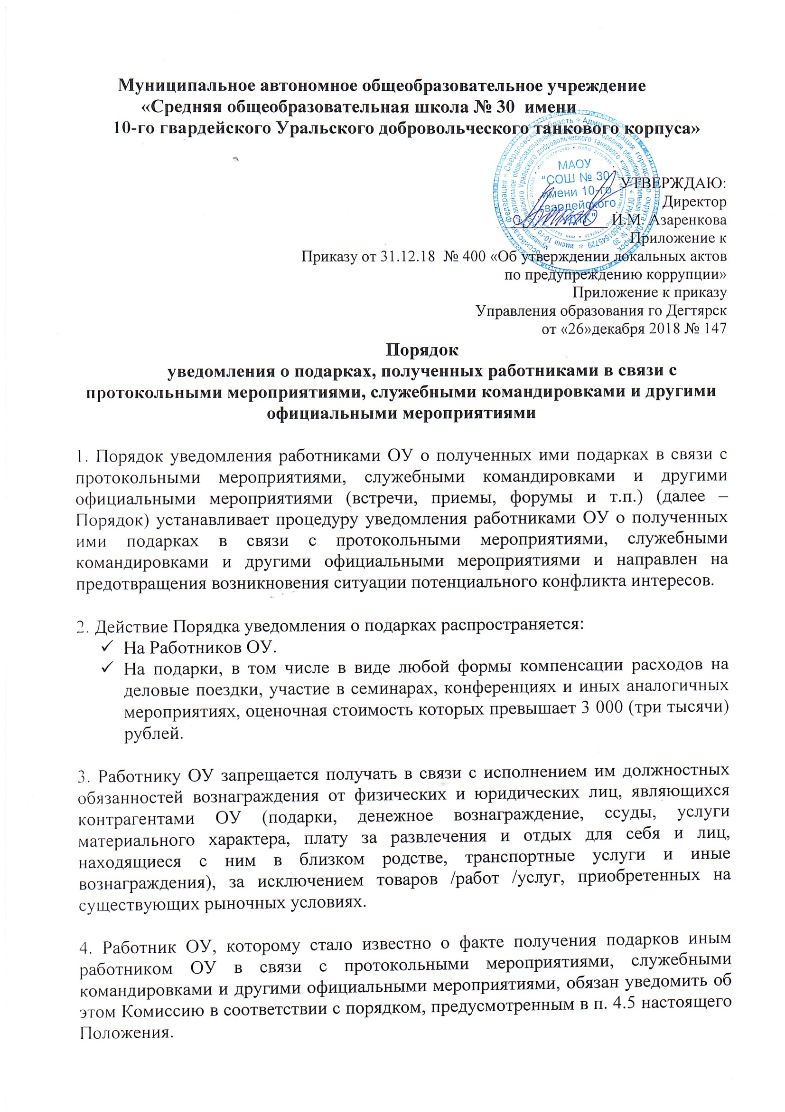

5. Работник ОУ в течение 3 (трех) рабочих дней после получения подарка или возвращения из командировки, в ходе которой был получен подарок, направляет соответствующее уведомление в Комиссию.

6. Уведомление, направляемое в порядке, предусмотренном в п. 5 настоящего локального акта, составляется в произвольной форме и должно содержать следующую информацию:

− должность, фамилия, имя, отчество работника ОУ;

− наименование подарка;

− ориентировочная стоимость подарка;

− обстоятельства получения подарка (переговоры, протокольные мероприятия, служебные командировки и т.п.);

− наименование дарителя (физическое/юридическое) лицо.

7. Действия Комиссии:

- Организует учет, обработку, анализ и хранение полученных уведомлений.

-Проводит оценку влияния полученных работником ОУ подарков на его личную заинтересованность и при необходимости предпринимает меры в соответствии с настоящим Положением и иными локальными нормативными актами ОУ.